Des dominos à croquer !

Pour joindre l’utile à l’agréable !

Pour cuisiner ! Pour associer les quantités des pièces de dominos ! Pour se régaler à l’heure du goûter !

Les ingrédients, pour une vingtaine de biscuits :
- 250 g de farine
- 125 g de beurre
- 100 g de sucre
- 1 œuf
- 1 sachet de sucre vanille
- Des Smarties
- Du chocolat noir
La préparation :
Mélangez la farine, le beurre, le sucre, le sucre vanille et l'œuf dans un grand saladier.
Pétrissez à la main pour obtenir une pâte bien homogène. Aplatissez avec un rouleau à pâtisserie pour obtenir une pâte de 5 mm d'épaisseur. A l'aide d'un emporte-pièce rectangulaire, découpez les biscuits.
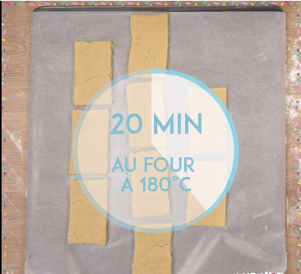
Enfournez les biscuits pendant 20 minutes à 180 ° C.
Pendant ce temps, faîtes fondre le chocolat au bain-marie. Placez le chocolat fondu dans une poche à douille puis dessinez une ligne au centre de chaque domino. Déposez également une pointe de chocolat à l'endroit où vous placerez chaque Smarties.
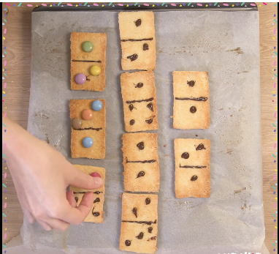
Avant de les dévorer, amusez-vous à créer une suite de dominos !
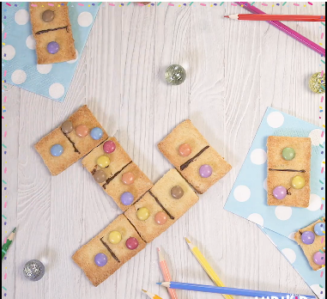
C’est parfait pour partager le goûter de façon ludique !

